

MANUAL DE USUARIO - HERRAMIENTAS DE DESARROLLO ETAPA PRODUCTIVA

Andrés Felipe Castro Leguizamón

Fecha de última actualización: 30/12/2024

Contenido

Introducción 3

Objetivo: 3

Tecnologías usadas: 3

Requisitos de Hardware: 4

Requisitos de Software: 4

Estructura 4

Guía de uso 5

Ejecución: 5

Funcionalidades: 5

Al seleccionar aprendiz: 5

*Consolidado PDF* 6

Cronograma de actividades: 8

Introducción

## Objetivo:

Este aplicativo busca facilitar múltiples tareas tanto de los instructores como de los aprendices, con respecto a procesos que deben realizar al finalizar su proceso de etapa productiva y están en curso de certificarse. Estas tareas son: Consolidar en un PDF los documentos necesarios para certificarse, consultar el cronograma de las actividades/entregas que debe hacer el aprendiz en su etapa productiva, cruce de correspondencia para llenar plantillas desde una base de datos y consulta de aprendices en deserción por no tener alternativa seleccionada.

Tecnologías usadas:

Se uso Visual Studio Code para el desarrollo del aplicativo, al igual que, Python, Streamlit, Pandas, PyPdf2, entre otras librerías para Python que se ven a continuación.

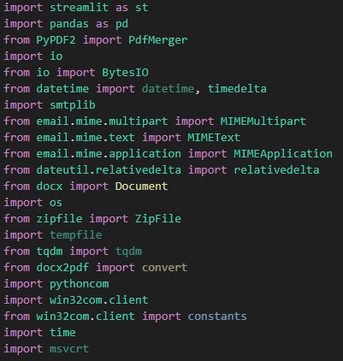

## **Requisitos de Hardware:**

1. **Procesador**: Dual-Core (Intel Core i3 o AMD equivalente).
2. **RAM**: 4 GB (8 GB recomendado para mejor rendimiento).
3. **Almacenamiento**:
   * Espacio libre de al menos **2 GB** (para instalar dependencias y datos generados por el proyecto).
   * Disco HDD o SSD.

## **Requisitos de Software:**

1. **Sistema Operativo**:
   * Windows 10 o superior.
2. **Python:**
   * Versión 3.8 o superior instalada.
   * Se recomienda instalar **pip** para gestionar dependencias.
3. **Dependencias del Proyecto**:
   * **Se incluyen en el archivo requirements**.txt
4. **Uso de un navegador web como:**
   * Google Chrome.
   * Microsoft Edge.
   * Mozilla Firefox.
   * Opera

# Estructura

requerimientosSenaBeta/ #Carpeta que almacena el proyecto

├ Sources/ #Carpeta con archivos que usa el proyecto (Word, Excel)

├ Formato-entrega-documentacion-V7 #Formato usado en consolidado PDF

├ prototiposSeguimiento #Archivo Excel usado como base de datos

├ Prueba #Archivo Excel con menos datos que se usaba para probar funciones

├ Correo.py #Funciones hechas antes del proyecto pero que pueden aportar

├ ejemploSt.py #Archivo en el que corre el proyecto

├ Manual de Usuario #El archivo que está leyendo

├ picture103 #Imagen usada en algunas vistas del proyecto

├ requirements # Archivo en el que se guardan todas las librerías a instalar

# Guía de uso

## Ejecución:

en el terminal “streamlit run ejemploSt.py”

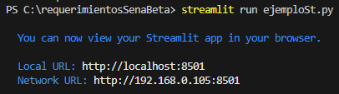

## Funcionalidades:

Lo primero que se encontrará será el menú principal para elegir entre las herramientas de aprendiz o de instructor.

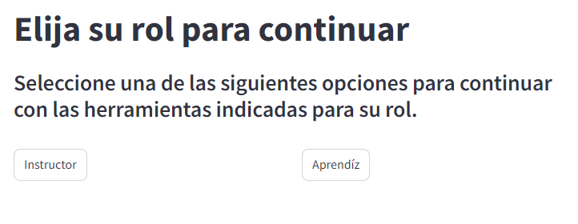

### Al seleccionar aprendiz:

Se direccionará a una vista donde puede seleccionar en un menú desplegable la herramienta que necesite. Además, puede seleccionar el botón “Volver atrás” para regresar al menú principal.

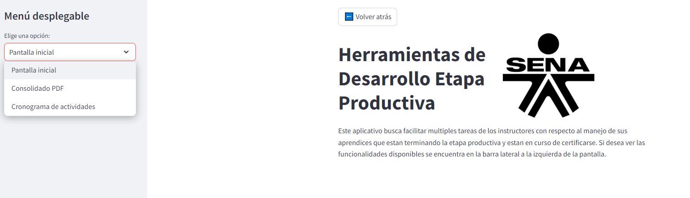

#### Consolidado PDF

En un principio, le solicita información del aprendiz para verificar en la base de datos que esté registrado y el nivel de la ficha en la que está (técnico o tecnólogo). Una vez llenos los campos se oprime el botón “consolidado PDF” para verificar la información. Sin embargo, sigue teniendo disponible el menú desplegable con las herramientas para aprendiz. Cabe aclarar que en todas las vistas excepto en la de menú principal se cuenta con el botón volver atrás que se explico anteriormente, por lo que no se volverá a explicar.

Posibles “errores”:

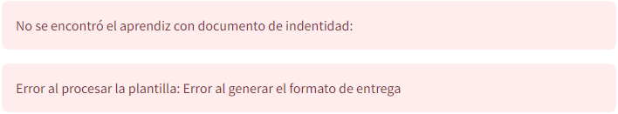Si el documento de identidad del aprendiz no esta registrado en la base de datos o se dejan los campos del formulario vacíos, se verá el siguiente mensaje. Cabe aclarar que la segunda alerta es porque al no encontrar aprendiz no se puede llenar el formato de entrega de documentos.

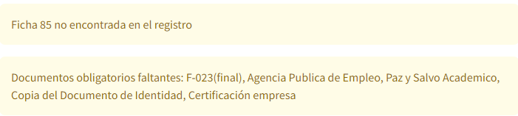En caso de que la ficha no se encuentre, pero el aprendí si, se direccionara a la siguiente vista, aunque se dará una advertencia y se tratara como si la ficha fuera técnica.

Funcionamiento:

Al registrar la información lo lleva a la vista que le permite subir los documentos correspondientes al nivel de la ficha, 5 en caso de técnico o 6 en caso de tecnólogo, en esta vista hay un tipo de alerta que va actualizando los archivos faltantes mientras el usuario los va subiendo. También hay un espacio disponible para la subida de cada documento, estos espacios están marcados claramente para que el usuario sepa que debe subir y en que espacio debe hacerlo.

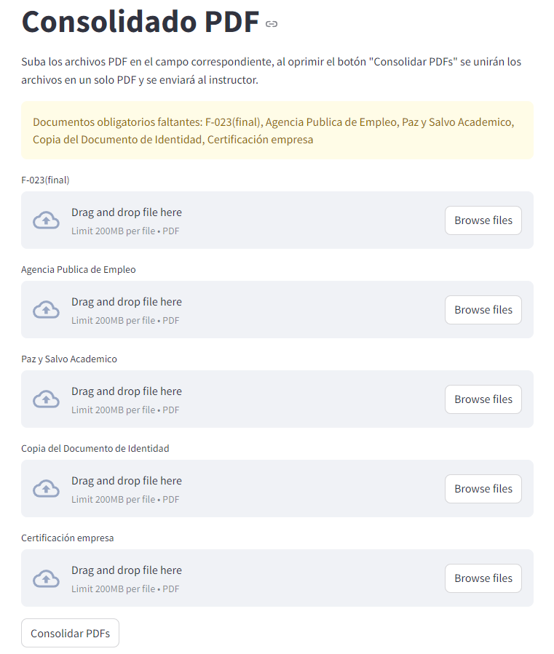

En caso de que no suba todos los documentos antes de oprimir el botón “Consolidar PDFs” mostrara la siguiente alerta.



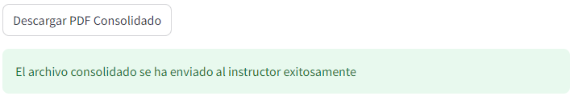Al subir los archivos correctamente se enviará un correo tanto al instructor que tenia registrado el aprendiz en la base de datos como al mismo aprendiz y saldrá el siguiente mensaje con un botón para descargar directamente el consolidado de los pdf con el archivo de entrega de documentos lleno con la información del aprendiz.

### Cronograma de actividades

Al seleccionar el cronograma de actividades se le da la opción al usuario de elegir si desea buscar el cronograma por aprendiz o por ficha antes de avanzar.

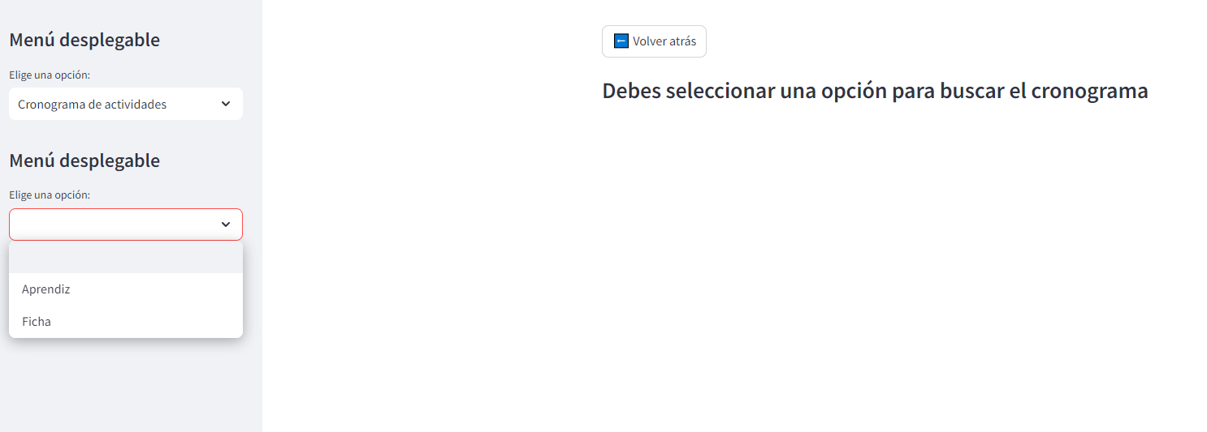

Al seleccionar aprendiz se pide que digite el documento de identidad al usuario. Si este lo digita mal o no se encuentra en la base de datos saldrá el siguiente mensaje.

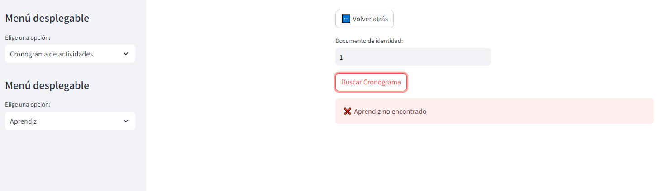

Si se encuentra al aprendiz se muestra el nombre del aprendiz, el cronograma y una opción para cambiar la fecha de inicio.

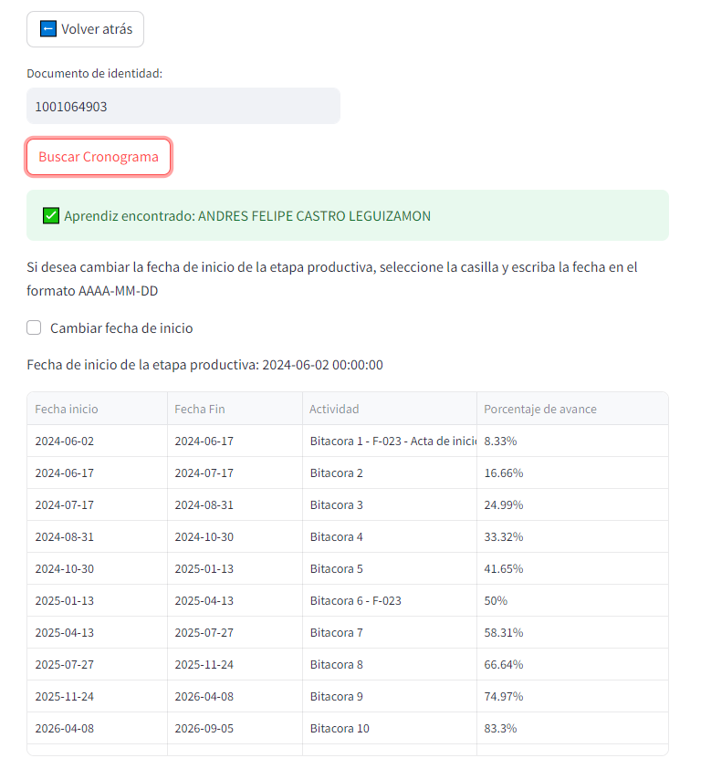

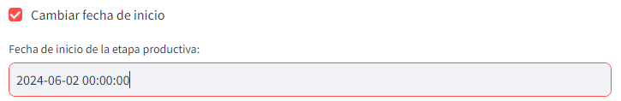Si el usuario activa el check-list para cambiar fecha se despliega un espacio con la fecha de inicio que esta en la base de datos para que el usuario la cambie, al presionar enter se actualiza el cronograma con esta fecha.

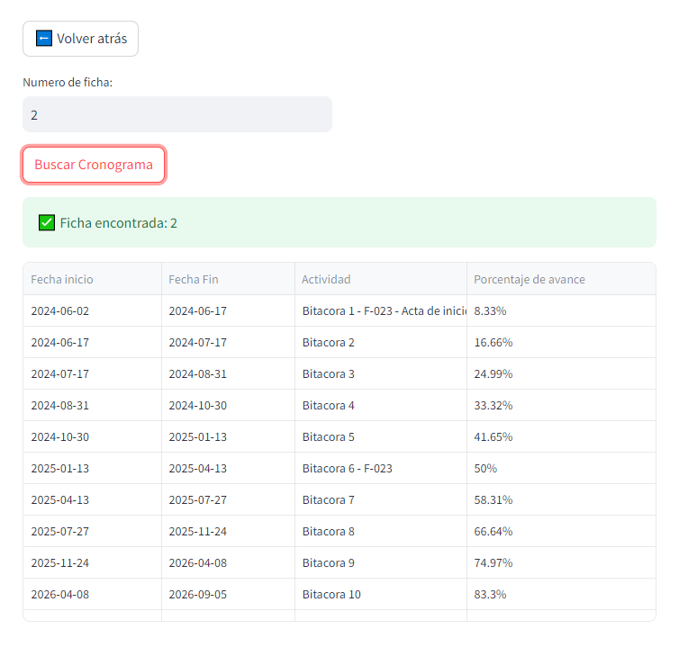Por otro lado, si el usuario desea buscar el cronograma por Ficha el proceso es el mismo, sin embargo, para el cronograma de la ficha no se habilita la opción de cambiar la fecha de inicio.

## Al seleccionar Instructor:

Se direccionará a una vista donde puede seleccionar en un menú desplegable la herramienta que necesite. Aunque la vista sea similar a la de aprendiz las herramientas de las que dispone son completamente diferentes.

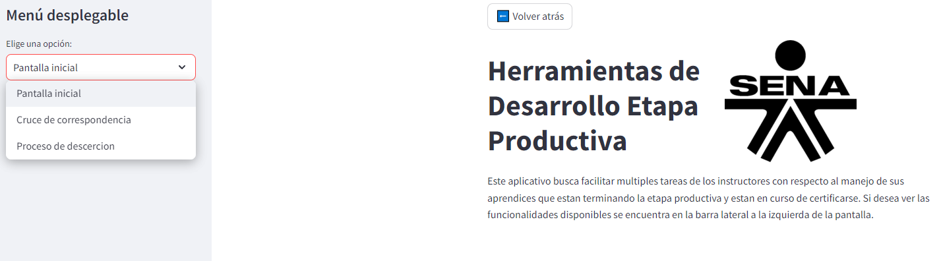

### Cruce de correspondencia

El fin de esta herramienta es ser usada cuando un instructor necesite llenar el mismo documento Word para cada uno de sus aprendices, lo hace sacando la información de una base de datos en Excel y devuelve un archivo comprimido con los documentos diligenciados. Tiene claramente descritas las instrucciones de uso, y los espacios donde deben ser subidos los archivos correspondientes, el boton no se activa hasta que se suban los dos documentos necesarios.

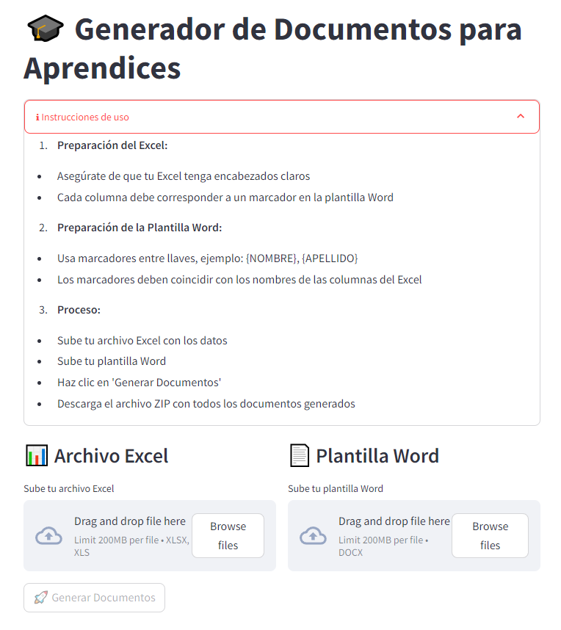

Al subir los archivos correspondientes se muestra un mensaje de aceptación, una vista previa de los datos y la forma en la que deberían estar escritos en la plantilla Word para que los detecte. Asimismo, al presionar el boton “generar documentos” se genera el mensaje de exito y despliega un boton para descarga el archivo.

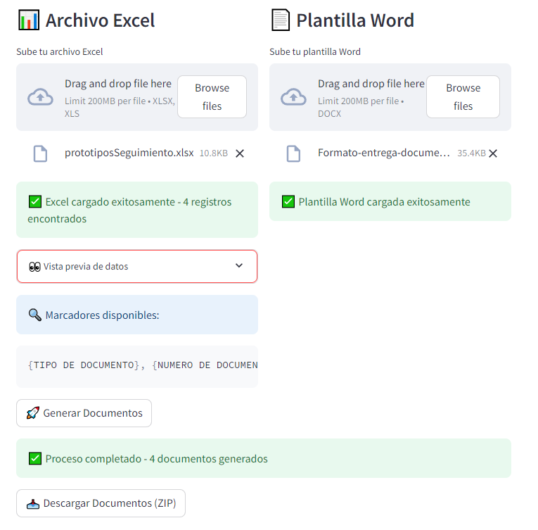

### Proceso de deserción

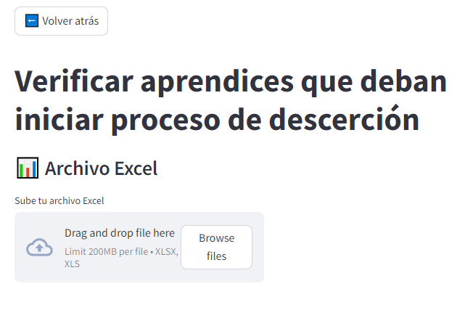Es una herramienta para automatizar la consulta de aprendices a los que se les tiene que empezar proceso de deserción por no elegir alternativa de etapa productiva. Recibe un Excel con la información de la base de datos. Una vez subido el excel sale un mensaje diciendo cuantos registros encontro en el excel y despliega un boton para iniciar el proceso de consulta.

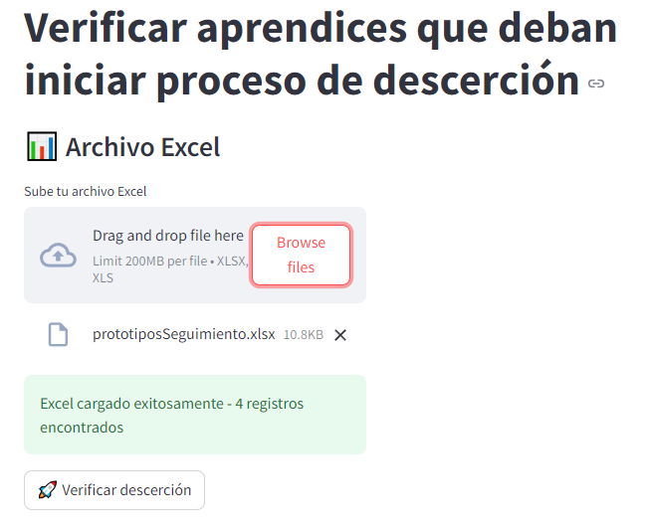

*Primera interacción.*

*Una vez se haya subido el archivo.*

Al oprimir el botón muestra este mensaje y envía un correo al instructor de cada aprendiz, que cumpla con las condiciones, informándole que debe iniciar el proceso de deserción.

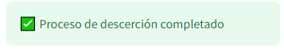

*Mensaje del aplicativo.*



*Correo enviado al instructor*